The Legendary
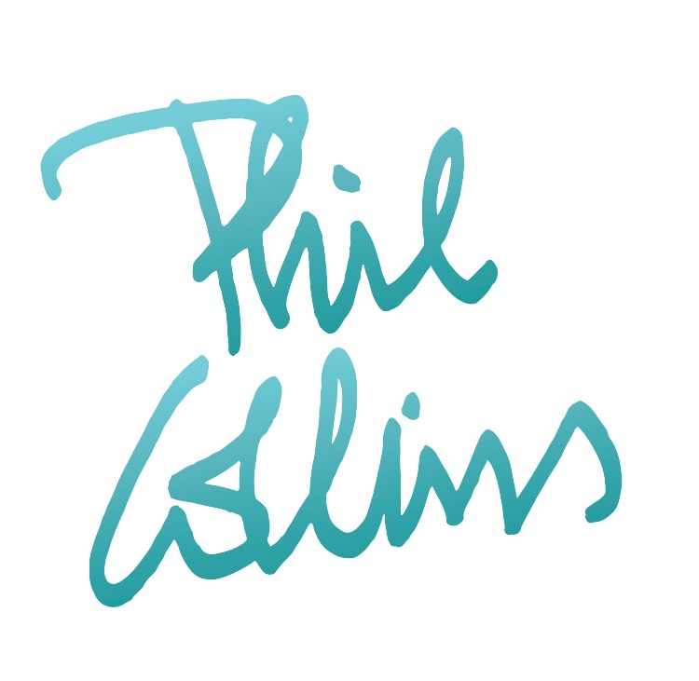

¡Phil Collins anuncia a The Pretenders como invitados especiales en su concierto en la Ciudad de México!

Ciudad de México, (04 de diciembre de 2017) – El legendario Phil Collins anuncia a The Pretenders como invitados especiales en su concierto de la Ciudad de México.

Lo icónicos rockeros abrirán además sus conciertos en Río de Janeiro, São Paulo, Porto Alegre, Lima, Santiago, Montevideo, Buenos Aires y San Juan, Puerto Rico.

The Pretenders trascienden las barreras entre el punk, el new wave y la música pop más que cualquier otra banda, con exitosas canciones como “I’ll Stand By You”, “Back On The Chain Gang” y “Don’t Get Me Wrong”. La banda ha vendido más de 25 millones de álbumes y su fundador y líder Chrissie Hynde es uno de los mejores los compositores e intérpretes de la música contemporánea.

En 2016 The Pretenders lanzaron Alone, 36 años después su destacado álbum debut homónimo. Alone fue grabado en Nashville con Dan Auerbach de The Black Keys, quien se mantuvo como capitán, productor y multi-instrumentista de este disco y fue mezclado por Tchad Blake (Arctic Monkeys, Peter Gabriel, Elvis Costello). La banda completa que grabó Alone se compuso por Chrissie y Dan y el bajista de Johnny Cash Dave Roe, el roquero country Kenny Vaughan en la guitarra, además de diversos miembros del proyecto de Dan, The Arcs. Duane Eddy también está presente en el tema ‘Never Be Together’.

Los boletos para ver al LEGENDARIO PHIL COLLINS EN VIVO en el Palacio de los Deportes de la Ciudad de México, en el Auditorio Citibanamex de Monterrey y en la Arena VFG de Guadalajara, estarán disponibles en Preventa Exclusiva para Tarjetahabientes Citibanamex los días 5 y 6 de diciembre y en Venta General a partir del 7 de diciembre a través del Sistema Ticketmaster en www.ticketmaster.com.mx

EL LEGENDARIO PHIL COLLINS EN VIVO – FECHAS EN AMÉRICA LATINA

22-Feb-18 | Rio de Janeiro, Brasil | Maracanã
24-Feb-19 | Sao Paulo, Brasil | Allianz Parque
27-Feb-18 | Porto Alegre, Brasil | Beira Rio
6-Mar-18 | Monterrey, Mexico | Auditorio Citibanamex
7-Mar-18 | Guadalajara, Mexico | Arena VFG
9-Mar-18 | Mexico City, Mexico | Palacio de los Deportes
13-Mar-18 | Lima, Peru | Jockey Club del Perú
15-Mar-18 | Santiago, Chile | Estadio Nacional
17-Mar-18 | Montevideo, Uruguay | Estadio Centenario
20-Mar-18 | Buenos Aires, Argentina | Campo Argentino de Polo
23-Mar-18 | San Juan, Puerto Rico | Coliseo de Puerto Rico

Sobre Live Nation Entertainment
Live Nation Entertainment (NYSE: LYV) es la compañía más grande de entretenimiento en vivo compuesta por los líderes del mercado global: Ticketmaster, Live Nation Concerts, Live Nation Media & Sponsorship y Artist Nation Management. Para más información visita: www.livenationentertainment.com

Prensa local OCESA:
Eduardo Chávez
jechavez@cie.com.mx

